

Estudo Técnico Preliminar - ETP
REQUISITANTE: Município de Ijuí – Poder Executivo/Secretaria Municipal de Educação de Ijuí - SMEd
Objeto: Registro de preços para aquisição de solução unificada de Tecnologia da Informação, composta por tela interativa com monitor sensível ao toque, câmera integrada, suporte móvel, softwares educacionais e sistema de espelhamento, incluindo duas unidades de processamento embutidas, pacote de serviços e treinamento técnico-pedagógico.
1- Objetivo:
O Estudo Técnico Preliminar (ETP) é um documento constitutivo da primeira etapa do planejamento de uma contratação que caracteriza o interesse público envolvido e a sua melhor solução e dá base ao anteprojeto, ao termo de referência ou ao projeto básico a serem elaborados caso se conclua pela viabilidade da contratação. Sua exigência está em conformidade com o §1º do art. 18 da Lei nº. 14.133 de 01/04/2021.
2 - Justificativa e motivos:
A necessidade surge do objetivo de modernização tecnológica das escolas da Secretaria Municipal de Educação de Ijuí, alinhadas às metas de Inovação e Tecnologia Educacional, inseridas no Plano de Governo Municipal de Ijuí, denominado “Plano de Desenvolvimento, Inovação e Gestão para Ijuí”, observam-se as seguintes diretrizes e metas prioritárias no eixo “Inovação e Gestão para Ijuí”, referentes à Tecnologia Educacional:
(https://drive.google.com/file/d/1AQtgNGYaplcVsRrW_VLfccJJ4D_NQwU0/view?usp=sharing).
- Garantir a implementação da BNCC da Computação em todos as etapas da Educação Básica, prevista em lei, proporcionando aos alunos da Rede Municipal de Ensino, o desenvolvimento das habilidades e competências necessárias para atuação no mundo do trabalho.
- Propor a introdução do componente de Pensamento Computacional no currículo escolar, visando desenvolver nos alunos habilidades lógicas e de resolução de problemas, essenciais para o contexto tecnológico atual.
- Garantir que os professores tenham conhecimentos básicos em tecnologia educacional enfatizando o processo de LETRAMENTO DIGITAL e EDUCAÇÃO MIDIÁTICA dos educadores da rede municipal de ensino.
- Utilizar realidade virtual (VR) e aumentada (AR) para criar experiências de aprendizagem imersivas. Desenvolver conteúdos e aplicativos educativos que utilizam essas tecnologias. Inclusive com a disponibilização às escolas de Telas Interativas, como possibilidade pedagógica e metodológica.
- Instruir os alunos sobre ética digital, segurança online e privacidade (cibersegurança). Promover comportamentos responsáveis e respeitosos no uso das tecnologias.
- Estabelecer parcerias com empresas de tecnologia, universidades e outras instituições para promover a inovação tecnológica. Participar de redes de colaboração e projetos conjuntos que visem a melhoria da educação através da tecnologia. Visando as possibilidades de participação de projetos e competições que utilizem tecnologias digitais.
Com base nas diretrizes estabelecidas no plano macro de governo municipal de Ijuí, voltado à inovação e no programa “Educação em Rede (2021)” da Secretaria Municipal de Educação de Ijuí, o presente Estudo Técnico Preliminar (ETP) tem como finalidade subsidiar o registro de preços para a aquisição de Solução de Tecnologia da Informação e Comunicação (TIC) unificada, composta por telas interativas (65", 75" e 86"), integradas com câmera, suporte móvel, dupla unidade de processamento (Android e OPS), softwares educacionais e de espelhamento, incluindo pacote de serviços, treinamento técnico-pedagógico e garantia on-site de 36 meses. A iniciativa visa atender à demanda de modernização tecnológica das escolas da Rede Municipal de Ensino de Ijuí.
A consolidação da educação digital como direito requer não apenas sua inclusão formal nos currículos, mas também sua efetiva incorporação às práticas pedagógicas diárias. Para isso, é imprescindível garantir “infraestrutura tecnológica adequada”, capaz de suportar metodologias ativas e ambientes de aprendizagem inovadores.
Os equipamentos solicitados serão utilizados como “recursos pedagógicos complementares”, contribuindo para a oferta de uma educação de qualidade, equitativa e inclusiva, em consonância com os princípios do Objetivo de Desenvolvimento Sustentável 4 (ODS 4) da Agenda 2030 da ONU. A iniciativa também se alinha às orientações da Base Nacional Comum Curricular (BNCC) e à Política Nacional de Educação Digital, que enfatizam o uso qualificado de tecnologias digitais no processo de ensino e aprendizagem.
A Rede Municipal de Ensino de Ijuí mantém, desde 2018, um processo contínuo de transformação digital, iniciado com a adesão ao programa federal Educação Conectada. Em 2021, esse movimento foi ampliado com o programa municipal Educação em Rede, que possibilitou a distribuição de Chromebooks para professores, bem como a implementação de carrinhos de recarga e Chromebooks para estudantes, fortalecendo o uso pedagógico de tecnologias digitais. Essa política de investimento está alinhada ao plano de governo municipal (2024), que prioriza a inovação e a expansão da infraestrutura tecnológica das unidades escolares.
Esse processo foi fortalecido por:
- Ações Formativas voltadas ao desenvolvimento dos saberes digitais dos educadores e à construção de práticas pedagógicas inovadoras.
- Programas específicos como “Programe seu Futuro” (pensamento computacional para anos finais) e "LetProg" (letramento em programação para professores).
- Parcerias estratégicas, incluindo o Instituto Federal Farroupilha (IFFar) para formações específicas sobre BNCC Computação e o Projeto AVENIR da UFSM/FW, que aplicou a tecnologia do Metaverso na educação, com a aquisição da primeira tela interativa para o Instituto Municipal de Ensino Assis Brasil (IMEAB).
Diante desse cenário, a aquisição das telas interativas configura-se como etapa estratégica para dar continuidade ao processo de inovação educacional e aprimoramento dos ambientes de aprendizagem na rede municipal.
3-Justificativa para o modelo de tecnologia escolhido:
Considerando as justificativas supracitadas e as diretrizes do plano macro de governo de Metas de Inovação e Tecnologia Educacional, três opções se sobressaem no mercado: a lousa digital, projetores de curta distância e a tela interativa, as quais foram analisadas conforme segue:

Alternativa Analisada | Características de funcionamento
Tela Interativos Multi-touch (IFPDs) | - Espelhamento, Interação, sem necessidade de calibração, imagem sem sombra.  - Tecnologia de tela plana com sistema operacional embarcado (Android) e OPS (windows) dispensa projetor e PC.  - Quando instalada em um suporte móvel (carrinho), pode ser facilmente transportada entre diferentes ambientes (salas de aula, laboratórios, auditórios)  - Solução All-in-One (tudo em um), o professor apenas liga a tela, que está pronta para uso.  - Recurso tecnológico adicional, portátil, podendo ser levado para onde a aula interativa for necessária, sem a necessidade de fixação permanente ou cabeamento complexo.
Projetores de Curta Distância | - Projeta a imagem em uma lousa ou parede.  - Exige manutenção de lâmpada e calibração periódica  - Brilho baixo gera sombra quando o professor/aluno interage próximo à tela.  - 2 ou mais componentes (Projetor + Tela/Superfície + PC opcional).  - Requer ligar e esperar o projetor iniciar; suscetível a desalinhamento de imagem.  - Requer espaço, maior tempo de preparação, menor brilho e fixação para melhor funcionamento.  - Manutenção da lente, pois a lente pelo local fixado fica exposto a sujeira ou pó podendo atrapalhar a imagem.
Lousas Digitais Ópticas / Infravermelhos | - Estrutura sensível ao toque que exige um projetor e um PC para funcionar.  - Requer calibração e componentes extras  - O sistema é fixo (lousa na parede, projetor no teto/parede).  - O PC e a lousa exigem cabos de alimentação e dados  - Depende de caneta específica (que no ambiente escolar está sujeito a um dano acidental)  - A luz solar direta ou mesmo iluminação artificial intensa na sala pode afetar a percepção dos sinais infravermelhos ou ópticos, prejudicando o funcionamento e a precisão do toque ou escrita

Fundamenta a presente análise o fato de que a equipe técnica e assessoria pedagógica da Secretaria de Educação de Ijuí, já desenvolveu projetos-piloto com duas dessas soluções. A primeira experiência ocorreu com a utilização de lousas digitais, no âmbito do programa PROINFO. A segunda, mais recente, envolveu a utilização de uma tela interativa, adquirida por meio do Projeto Federal “Brasil na Escola”, dentro do Eixo Mais Inovação, para aplicação da tecnologia na sala do Metaverso, instalada no Instituto Municipal de Ensino Assis Brasil (IMEAB).
A experiência anterior com as lousas digitais do programa PROINFO demonstrou pouca eficiência operacional e pedagógica. O kit (composto por projetor, quadro, sensor e caneta digital) apresentou baixa confiabilidade, demandando calibrações constantes e manutenção frequente. Além disso, a instalação fixa restringia o uso a salas específicas, o que gerava frustração e perda de tempo para os professores.
As telas interativas, por sua vez, não exigem calibração. Quando instaladas em suportes móveis, permitem o deslocamento rápido entre diferentes espaços pedagógicos. Essa flexibilidade otimiza o tempo de aula, favorecendo o uso do equipamento por diversas turmas sem a necessidade de conduzir os alunos a uma sala específica.

Experiência na Rede Municipal de Educação de Ijuí (CASE):
A Rede Municipal de Educação de Ijuí já possui um case consolidado que demonstra o potencial pedagógico da adoção de tecnologias modernas. Trata-se da experiência do IMEAB, que tornou-se referência em inovação ao implementar , em meados 13 de Julho de 2023, uma sala de Metaverso equipada com tela interativa.
A iniciativa foi viabilizada por meio do Projeto Federal “Brasil na Escola”, dentro do Eixo Mais Inovação.

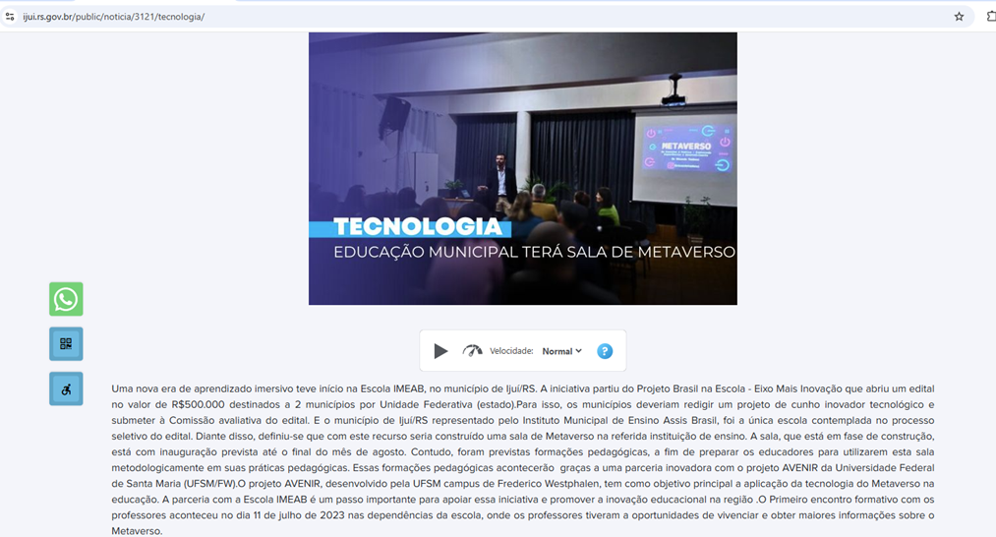
Fonte: (https://ijui.rs.gov.br/public/noticia/3121/tecnologia/)
Desde a aquisição da tela interativa para a implantação da sala de metaverso, o IMEAB vem apresentando resultados expressivos, comprovando a eficácia desse investimento. Diante desse cenário positivo, a escola conseguiu adquirir mais uma tela para o Ensino Médio Técnico em 2024, mostrando que o uso desse recurso tecnológico no ambiente pedagógico não é apenas viável, mas também transformador.
Podemos citar eventos como:
- No ano de 2024 e 2025 durante a Expofest Ijuí, a Secretaria Municipal de Educação de Ijuí, promoveu a Mostra de Trabalhos Pedagógicos e de Inovação Tecnológica das Escolas da Rede Municipal de Ijuí
(https://www.ijui.rs.gov.br/noticia/4625/smed-promove-mostra-de-trabalhos-e-inovacao-tecnologica-durante-a-expofest-ijui-2025/)
- Em 2025 na INOVAFEST (espaço de inovação da Expofest) a escola IMEAB apresentou um papel de destaque onde realizou mostras pedagógicas voltadas à tecnologia com um trabalho pioneiro da rede de educação que através do programa “Educação em Rede” incentiva o uso pedagógico das tecnologias.
O trabalho pedagógico da escola se destaca em eventos públicos de tecnologia, como a INFOFEST na EXPOFEST Ijuí (2024 e 2025), o que valida a tecnologia no ambiente educacional.
Segue registros:
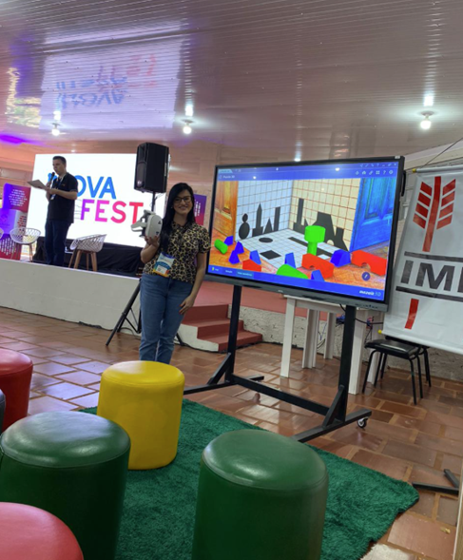
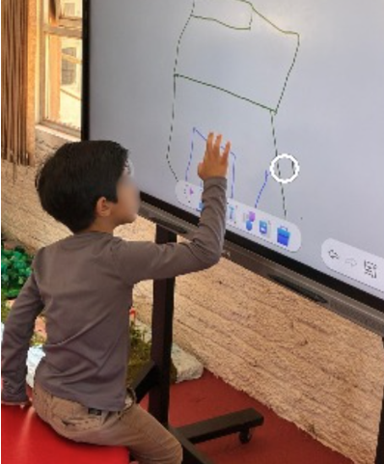
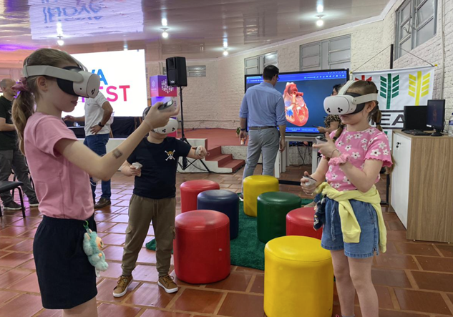
Fonte: Escola IMEAB
Ainda contextualizado, temos uma imagem que é possível observar uma criança de aproximadamente quatro anos, sentada em um puff, interagindo diretamente com a tela interativa.
Tal registro evidencia que o equipamento permite acesso em diferentes níveis de altura e posições corporais, mesmo sem usar todos os níveis de ajustes existentes no suporte, uma vez que a superfície sensível ao toque se encontra em altura acessível e com ângulo de inclinação adequado para o alcance.
4 - Razões técnicas para o não parcelamento:
Em observância ao princípio da economicidade e da eficiência, e considerando o disposto no Art. 40, inciso V, da Lei nº 14.133/2021, que trata da possibilidade de não parcelamento do objeto quando for técnica ou economicamente inviável, justifica-se a aquisição conjunta de telas interativas, suporte móvel e treinamento como uma Solução de Tecnologia da Informação e Comunicação (TIC) unificada, garantindo a integração nativa entre hardware, software e serviços especializados.
A Solução de TIC unificada, composta por telas interativas com dupla unidade de processamento (Android e OPS), câmera integrada, suporte móvel, softwares educacionais e de espelhamento, além de serviços de instalação e treinamento, configura uma Solução de TIC conforme a IN SGD/ME nº 94/2022, caracterizando-se como um conjunto de bens e serviços que se integram para apoiar processos de negócio (ensino/colaboração). A inclusão do suporte e do treinamento justifica-se pela natureza acessória e indispensável desses itens para a entrega do resultado pretendido, em consonância com as boas práticas, que orienta a contratação do conjunto de recursos necessários à plena operacionalização da solução, evitando-se a aquisição de itens isolados que não atendam à finalidade pública.
O parcelamento do objeto em itens separados comprometeria o sucesso da contratação e a funcionalidade integral da solução pretendida. A essência do projeto é a mobilidade, praticidade All-in-One e a padronização. Visto que as configurações técnicas e os requisitos de software das telas são os mesmos, alterando-se apenas a dimensão física para adequação aos diferentes espaços escolares, a separação por itens poderia resultar em:
- Incompatibilidade Técnica e Riscos à Segurança: O risco crítico de adquirir suportes móveis que não sejam perfeitamente adequados ao peso, centro de gravidade ou tipo de fixação das telas de marcas distintas, o que comprometeria a estabilidade e a mobilidade da solução, podendo ocasionar acidentes em ambientes com grande circulação de alunos.
- Conflitos de Responsabilidade Técnica: Em caso de falhas no conjunto integrado (como problemas de fixação da tela no suporte ou falhas de integração de software), a pulverização de contratos permite que fornecedores atribuam a causa do defeito ao componente de outra empresa, retardando a manutenção e prejudicando as atividades pedagógicas.
- Fragmentação da Gestão de Contratos e Garantia: A adjudicação por itens distintos comprometeria a eficácia da garantia on-site de 36 meses e o SLA (Acordo de Nível de Serviço) de 95% de disponibilidade exigidos para a rede municipal tornaria o controle e o monitoramento desses indicadores complexo e ineficiente devido à pulverização de responsabilidades entre múltiplos fornecedores, comprometendo a gestão da qualidade da solução unificada.
- Ineficiência Administrativa e Logística: Gerenciar diversos canais de atendimento e diferentes procedimentos de abertura de chamados para as 26 escolas da rede sobrecarregaria a estrutura de TI da Secretaria de Educação. A centralização em um Ponto Único de Contato assegura agilidade no suporte técnico, uniformidade no atendimento e maior controle sobre a execução contratual, garantindo que o investimento mantenha o padrão.
- Desarticulação do Treinamento e Suporte: A eficácia pedagógica da contratação depende diretamente da plena apropriação docente dos recursos tecnológicos. A existência de uma única empresa responsável assegura que o suporte técnico e o plano de treinamento (presencial e gravado) sejam idênticos e mantenham uma unidade metodológica e tecnológica, evitando discrepâncias operacionais entre as 26 unidades escolares. Essa padronização é fundamental, visto que muitos professores da rede municipal permeiam diferentes unidades e turnos de trabalho o que resultaria em uma curva de aprendizado redundante e ineficiente, exigindo que os docentes realizassem múltiplos treinamentos para operar interfaces distintas, prejudicando a celeridade da implementação pedagógica na rede.
Padronização da Rede: A contratação unificada garante um nível único de suporte, garantia e atendimento em todas as escolas. Além disso a aquisição global permite viabilidade Econômica e Ampla Competitividade, pois o levantamento de mercado demonstrou que os preços para os diferentes tamanhos de tela são altamente homogêneos, apresentando uma variação de apenas 13% a 16%. Essa consistência comprova que a adjudicação global não restringe a competitividade, visto que as empresas do setor habitualmente fornecem a solução completa. Além disso, a unificação do lote promove economia de escala na logística de instalação e na execução do treinamento, garantindo a eficiência administrativa e a ampla concorrência pretendida pelo certame.
Como já citado, a eficácia do investimento depende diretamente da capacitação presencial obrigatória e da disponibilização de conteúdo gravado, para garantir a plena apropriação docente dos recursos tecnológicos e softwares educacionais. A empresa vencedora se qualificará mediante procedimento licitatório por meio de PREGÃO, sob a forma ELETRÔNICA, respeitando as formalidades legais estabelecidas pela Lei Federal Nº 14.133/2021. A contratação unificada garante um nível único de suporte, garantia, treinamento técnico, pedagógico e demais elementos em todas as escolas da Secretaria Municipal de Educação estarão dispostos no Termo de Referência, entre eles as obrigações e responsabilidades da contratada, especificidades do objeto, a realização de uma prova de conceito (POC) e garantia on-site de 36 meses, assegurando a uniformidade de recursos.
5 - Justificativa para Exigência de Prova de Conceito (POC) e Garantias da Empresa
Diante da complexidade técnica da solução proposta, o investimento envolvido e a influência direta que essa solução exercerá sobre a dinâmica pedagógica das 26 escolas da rede municipal, torna-se essencial a realização de uma Prova de Conceito (POC) antes da contratação definitiva.
A POC, a ser detalhada no Termo de Referência, tem como objetivo reduzir riscos relacionados à aquisição de uma solução que, embora apresentada em proposta comercial, possa não atender plenamente às necessidades funcionais descritas no Termo de Referência.
Essa etapa permitirá que a equipe técnica da Secretaria Municipal de Educação avalie, de forma prática, a compatibilidade entre os equipamentos, o desempenho do sistema de gerenciamento, os recursos de acessibilidade e a capacidade da solução ofertada de responder às demandas da rede. Assim, garante-se que o investimento público resulte nos benefícios pedagógicos e operacionais esperados.
6 - Análise Preliminar de Riscos
A presente Análise Preliminar de Riscos integra o Estudo Técnico Preliminar referente ao registro de preços para aquisição de Solução de Tecnologia da Informação e Comunicação (TIC) unificada, composta por telas interativas com dupla unidade de processamento (Android e OPS), câmera integrada, suporte móvel, softwares educacionais e de espelhamento, incluindo serviços de instalação, treinamento técnico-pedagógico e garantia on-site de 36 meses. A análise contempla os princípios da Lei nº 14.133/2021, as diretrizes do Plano de Governo Municipal, a BNCC da Computação e os resultados já observados no case de sucesso da Sala de Metaverso da Escola IMEAB.
Fundamentação da Análise de Riscos
A BNCC, em suas Competências Gerais em especial a número 05 e em seu complemento Computação que traz como eixos o (Pensamento Computacional, Cultura Digital e Mundo digital), estabelece a necessidade de oferecer aos estudantes ambientes pedagógicos que incorporem tecnologias digitais contemporâneas. O uso de telas interativas contribui diretamente para:
- Desenvolvimento de habilidades de pensamento computacional, simulação e experimentação
- Promoção da educação da Cultura Digital e Mundo digital por meio da leitura, produção e interação com linguagens multimodais
- Ampliação da cultura digital por meio de atividades colaborativas, imersivas e acessíveis
Fortalecimento das práticas de inovação previstas no Plano Municipal de Desenvolvimento, Inovação e Gestão (2024–2028).
A experiência da Escola IMEAB, com a Sala de Metaverso implementada em 2023, demonstrou resultados pedagógicos sólidos, comprovando que a tela interativa é um elemento importante para metodologias imersivas, aulas híbridas, atividades simuladas e integração de Chromebooks. Tal experiência reduz riscos de adoção inadequada da tecnologia, pois evidencia que o recurso já está validado pedagogicamente na rede.
Identificação e Classificação dos Riscos
A seguir, apresentam-se os principais riscos associados à aquisição e implantação das telas interativas, classificados por categorias e acompanhados de medidas de mitigação:
Risco 1 :
Inadequação da solução ao uso pedagógico previsto na BNCC da Computação
Descrição: A ausência de funcionalidades que possibilitem interação, simulação, programação e demais recursos necessários ao desenvolvimento das práticas pedagógicas alinhadas à Base nacional curricular comum e seu complemento Computação representa risco de comprometimento da efetividade educacional.
Mitigação:
- Especificações técnicas detalhadas no termo de referência
- Prova de Conceito (POC)
- Teste de Conformidade item a item
Risco 2
Descontinuidade das práticas pedagógicas inovadoras (Sala de Metaverso e Programa Educação em Rede)
Descrição: A ausência de telas adequadas compromete atividades já consolidadas no IMEAB.
Mitigação:
- Padronização das telas interativas na rede
- Garantia de 36 meses
- Suporte técnico estruturado
- Treinamento
Risco 3
Falhas técnicas que comprometam aulas e atividades digitais
Descrição: Equipamentos com falhas podem causar interrupções frequentes, inviabilizando o andamento das práticas pedagógicas.
Mitigação:
- SLA com disponibilidade mínima de 95%
- Suporte remoto e presencial 5x8
- Garantia on-site por 36 meses
Risco 4
Incompatibilidade com a infraestrutura tecnológica existente
Descrição: Conectividade insuficiente ou incompatibilidade com Chromebooks e softwares educacionais utilizados na rede.
- Exigência de compatibilidade tecnológica (descrição no Termo de Referência)
- POC
- Presença de Android/Windows embarcado e espelhamento multiplataforma
Risco 5
Baixa apropriação docente por falta de formação continuada
Descrição: Professores sem formação podem não explorar adequadamente o potencial das telas.
Mitigação:
- Treinamento presencial obrigatório
- Gravação das formações
- Suporte pedagógico e técnico permanente
- Formação adicional a cada nova aquisição
Risco 6
Obsolescência acelerada da solução
Descrição: Equipamentos tecnologicamente fracos tornam-se obsoletos rapidamente.
Mitigação:
- Requisitos mínimos robustos para hardware
- Atualizações de software garantidas
- Análise de mercado com fornecedores reconhecidos
Risco 7
Fornecedor sem capacidade técnica para manutenção e suporte
Descrição: Empresas sem representação local ou sem assistência técnica qualificada podem gerar longos períodos de inoperância.
Mitigação:
- Exigência de central de atendimento 8x5
- Assistência técnica autorizada comprovada
- Garantia on-site com troca de peças e mão de obra
- Deverá ter sistema de abertura de chamados (portal ou site)
Risco 8
Instalação inadequada ou insegura
Descrição: Instalações mal executadas podem resultar tanto em avarias aos equipamentos quanto em acidentes com os usuários. Esse risco é ampliado no contexto escolar, onde crianças e adolescentes se deslocam rapidamente pelos espaços e podem correr ou esbarrar inadvertidamente nos dispositivos.
Mitigação:
- Instalação obrigatória pela contratada
- Vistoria técnica antes do recebimento definitivo
- Suportes móveis com configurações mínimas para segurança
Risco 9
Subutilização por falta de mobilidade
Descrição: Se as telas forem instaladas de forma fixa, podem restringir o uso pedagógico.
Mitigação:
- Inclusão de suportes móveis
- Circulação entre salas e laboratórios
- Planejamento pedagógico orientado ao uso itinerante e conforme logística de distribuição das telas com base nas características físicas das escolas
Conexão entre a Análise de Riscos e o Case de Sucesso IMEAB
A Sala de Metaverso do IMEAB demonstrou que:
- A tela interativa aumentou o engajamento estudantil
- Viabilizou simulações, imersões e atividades colaborativas
- Permitiu integração com Chromebooks
- Tornou-se equipamento essencial à rotina pedagógica
- Não apresentou problemas significativos durante três anos (indicador real de confiabilidade)
Essas evidências reduzem riscos pedagógicos, pois comprovam:
- Adequação da solução
- Potencial de expansão para outras escolas
- Viabilidade técnica
- Aderência à BNCC
O case comprova que a aquisição é segura, necessária e de impacto educacional.
Conclusão da Análise de Riscos
A aquisição das telas interativas apresenta riscos parcialmente inerentes às contratações de TIC. Entretanto, todos os riscos são conhecidos, mapeados e mitigáveis, e as estratégias adotadas no ETP, como POC, Teste de Conformidade, garantia on-site, suporte estruturado, formação docente e exigência de mobilidade, reduzem significativamente a probabilidade de falhas ou prejuízos.

7 - Critérios de Sustentabilidade e Acessibilidade
Em alinhamento com os princípios do desenvolvimento nacional sustentável, conforme previsto na Lei nº 14.133/2021, e em consonância com os objetivos de uma educação de qualidade, equitativa e inclusiva:
- Sustentabilidade Econômica (Durabilidade do Investimento): A opção pela aquisição, em vez da locação, fundamenta-se na durabilidade e confiabilidade comprovadas do equipamento, conforme evidenciado no caso do IMEAB, onde as telas operam há três anos sem apresentar problemas. Esta decisão visa garantir a continuidade do trabalho pedagógico, evitando o descarte precoce.
- Sustentabilidade Social (Acessibilidade e Inclusão): O requisito de que a tela e o suporte móvel permitam o acesso e a interação em diferentes níveis de altura garante a acessibilidade.
Sustentabilidade Ambiental:
- As empresas licitantes deverão comprovar que os equipamentos ofertados possuem certificações de eficiência energética reconhecidas no mercado, contribuindo para a redução do consumo de energia nas unidades escolares.
- Será exigido que a Contratada se responsabilize por seguir as diretrizes da Política Nacional de Resíduos Sólidos para o gerenciamento de resíduos eletrônicos ao fim da vida útil, em conformidade com as normas ambientais vigentes (Documento emitido pela empresa ou entidade responsável pela destinação ambientalmente correta).
8 - Levantamento de Mercado
Considerando a durabilidade verificada e fatores como possíveis mudanças de gestão (descontinuidade de projetos) e eventuais cortes de recursos em programas, entendemos que a aquisição das telas é a opção mais adequada para garantir a continuidade e a qualidade do trabalho pedagógico da rede municipal de educação de Ijuí.
Diante dos contatos realizados com fornecedores e fabricantes, e após o recebimento de orçamentos de três empresas para a Solução de T.I., procedeu-se ao cálculo do preço de referência para cada item (telas de 65", 75" e 86") e o valor do lote (valor global), incluindo o suporte móvel, as unidades de processamento, softwares e o pacote de serviços e treinamento.
O cálculo baseou-se no critério preço médio, visto que os valores coletados foram consistentes e homogêneos com uma variação de 13% a 16%, o que se enquadra como faixa normal de mercado, sem presença de valores discrepantes.
Diante da homogeneidade dos valores e visando obter um valor de referência que represente adequadamente o comportamento do mercado, adotou-se o método média, que minimiza distorções e garante maior robustez estatística quando há pequena variação entre os orçamentos.
A estimativa de custo desta contratação é crucial para definir o valor máximo aceitável no Pregão Eletrônico, garantindo a ampla concorrência e a compatibilidade com os preços de mercado.
Tabela de Preços de Referência e Valor Estimado:
Item | Solução de TI Completa | Preço 1 | Preço 2 | Preço3
1 | 65 | R$ 28.500,00 | R$ 26.913,00 | R$ 24.200,00
2 | 75 | R$ 34.669,00 | R$ 32.188,00 | R$ 27.100,00
3 | 86 | R$ 36.990,00 | R$ 35.100,00 | R$ 30.400,00

Tabela com os valores de referência:
Item | Solução de TI Completa | Quantidade | Valor de referência | Valor Total
1 | 65 | 12 | R$ 26.537,67 | 318.452,04
2 | 75 | 17 | R$ 31.319,00 | 532.423,00
3 | 86 | 6 | R$ 34.163,33 | 204.979,98
Valor total Global |  |  | R$ 92.020,00 | 1.055.855,02

Referente às quantidades:
Os tamanhos de 65”, 75” e 86” representam os modelos mais utilizados no mercado educacional, corporativo e governamental. Cada dimensão atende ambientes com diferentes áreas e quantidades de usuários:
65” – Escola de Ensino Infantil
75” – Escolas de Ensino Fundamental
86” – Escolas de Ensino Fundamental que possuem auditórios ou sala de reunião
A inclusão das três dimensões garante que o órgão disponha de equipamentos adequados para espaços distintos.
Ressalta-se que as telas serão empregadas como recurso pedagógico complementar, com o objetivo de favorecer a interação e a imersão dos estudantes, não havendo intenção de substituir o quadro tradicional das salas de aula.
A definição das quantidades de telas interativas considerou critérios técnicos e pedagógicos relacionados à estrutura física e às necessidades funcionais da Rede Municipal de Ensino de Ijuí.
A distribuição foi planejada com base nos seguintes fatores:
- No número de unidades escolares
  - As quantidades foram dimensionadas de acordo com o total de escolas de Educação Infantil, Ensino Fundamental, Ensino Médio e EJA, garantindo que todas as unidades tenham acesso ao recurso tecnológico.
A configuração dos espaços pedagógicos foram analisados, observando suas características físicas, especialmente:
- Quantidade de salas de aula em uso regular em relação a mobilidade do prédio;
- existência de salas temáticas (laboratórios, bibliotecas, salas de recursos, sala de reunião);
- áreas de uso coletivo (auditórios, refeitórios/espaços educativos).
- Número de pavimentos e prédios que compõem a escola, uma vez que algumas unidades funcionam em prédios separados ou possuem mais de um andar, o que demanda disponibilidade de telas em pontos distintos para evitar deslocamentos inadequados de equipamento, reduzir riscos de danos e garantir continuidade das atividades pedagógicas;
Assim como as demais telas, o equipamento de 86”, também utilizarão suportes móveis, garantindo a máxima flexibilidade e otimizando o investimento. Essa decisão se justifica pela necessidade de utilizar a tela em diversos ambientes da escola, dependendo do evento, como em:
- Auditórios: Para palestras, seminários e eventos de grande porte;
- Ginásios/Quadras: Em cerimônias e apresentações que exigem um grande impacto visual;
- Salas de Reunião Amplas: Em encontros com pais e responsáveis ou treinamentos de corpo docente e administrativo;
As quantidades propostas resultam de um estudo técnico que considera:
- Infraestrutura física real das escolas;
- Necessidade de mobilidade e acessibilidade dos equipamentos;
- Continuidade das práticas pedagógicas digitais (case escola IMEAB);
- Segurança na movimentação dos equipamentos;
- A otimização do uso das telas interativas em diferentes ambientes educacionais;
Essa organização garante que a solução contratada atenda demandas da rede municipal, promovendo equidade de acesso e eficiência no uso dos recursos tecnológicos.
O município entende que o objeto ora citado, poderá ser disputado por diversas empresas e diferentes marcas de dispositivos, garantindo assim a ampla concorrência para o certame.
9 - Posicionamento conclusivo sobre a adequação da contratação para o atendimento da necessidade a que se destina
Concluindo, observa-se que o objeto tela interativa, em comparação com outras alternativas disponíveis no mercado, apresenta características que facilitam seu uso como recurso pedagógico. Destacam-se, entre seus pontos positivos, a versatilidade, a interação, a mobilidade, a facilidade de instalação e a economicidade, aspectos já evidenciados nesse estudo técnico.
Ressalta-se também a experiência da Rede Municipal de Educação de Ijuí, que desde 2023 vem utilizando esse recurso em seu ambiente pedagógico, contribuindo para a otimização dos processos de aprendizagem.
Além disso, nota-se que assim como no mercado educacional, o privado também já emprega essa tecnologia das telas interativas há bastante tempo, reforçando sua relevância e consolidação no contexto educacional. Podemos ver muitos projetos com uma quantidade enorme de equipamentos vem sendo desenvolvidos em órgãos públicos de todas as esferas, a exemplo deste projeto do estado do Paraná:
Conforme imagem abaixo data de 20/10/2025:
Fonte: https://www.parana.pr.gov.br/aen/Noticia/Telas-interativas-e-chromebooks-governador-entrega-R-333-milhoes-em-tecnologia-escolas
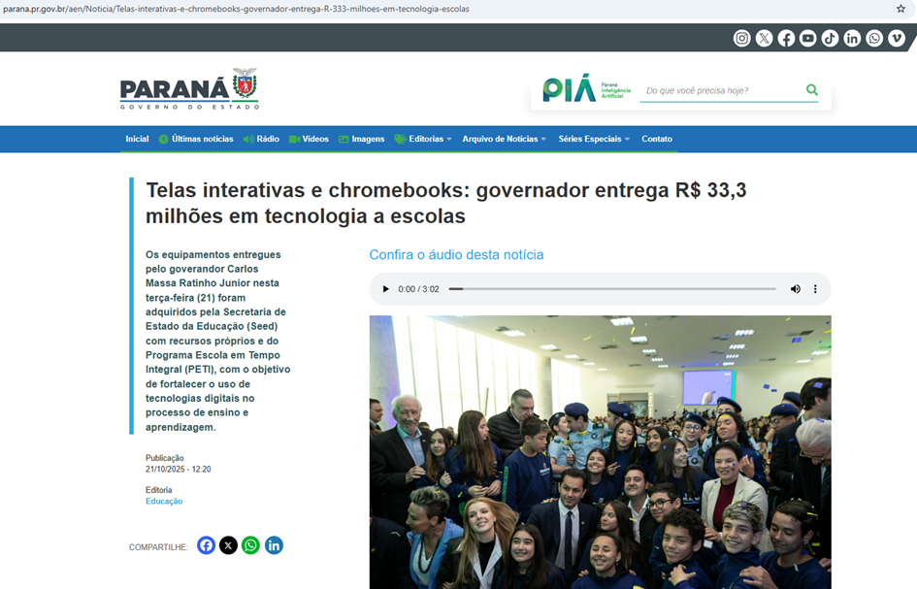
Salientamos que o objeto vencedor do certame, ao final da proposta de menor preço, passará por uma prova de conformidade (POC) antes da homologação garantindo a preocupação e o interesse do bem público. Mostrando a preocupação da rede municipal com os produtos a serem adquiridos estão alinhados com a realidade escolar na própria rede de educação e a realidade de mercado e a garantia de 36 meses on-site, sendo que inúmeros processos de compra desses equipamentos vem acontecendo desde antes da pandemia de covid, tendo depois da pandemia aumentando expressivamente a demanda e a oferta por estes tipos de produtos.
Dessa forma, reafirmamos que a proposta representa não apenas a continuidade das práticas pedagógicas já consolidadas em nosso município, mas também a padronização das ações em toda a rede, garantindo coerência, qualidade e uniformidade no desenvolvimento das atividades educacionais.

________________________________________

André de Avila
Responsável técnico pela elaboração do TR
Técnico de informática
andre@smed.ijui.rs.gov.br

